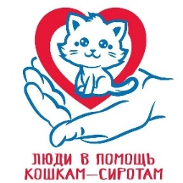
Отчет о деятельности КРОО «Общество помощи животным Доброе сердце» за 2016-2020 годы
осуществляет свою деятельность с 2016 года.

- Мы помогаем крупным передержкам бездомных животных. Сегодня у жителей, зоозащитников и волонтеров на пристройстве более 600 бездомных кошек и собак.
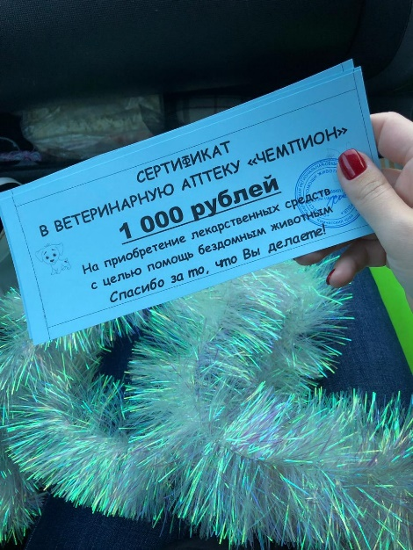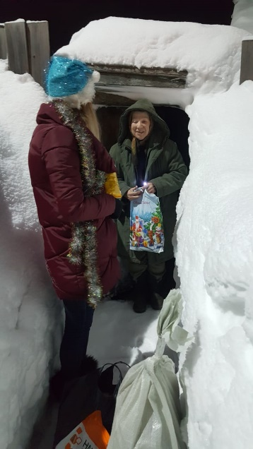
- Мы каждые выходные на протяжении 6 лет проводим выставки-раздачи бездомных животных в торговых центрах
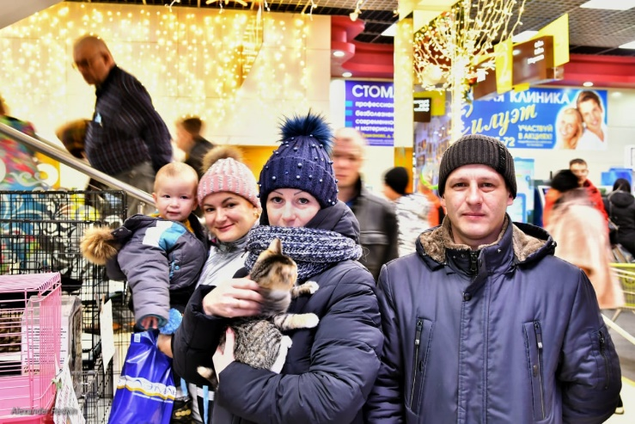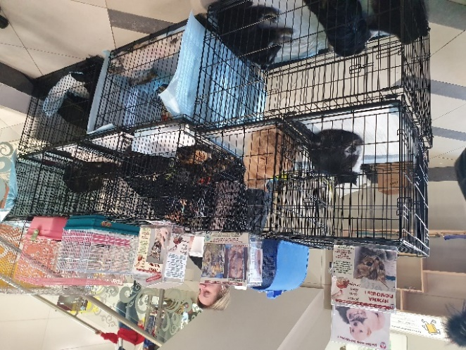
- Выпускаем газету-каталог «Забери меня домой» животных приютов и волонтеров, размещаем животных на стендах в торговых центрах г. Петропавловска-Камчатского и г. Елизово.
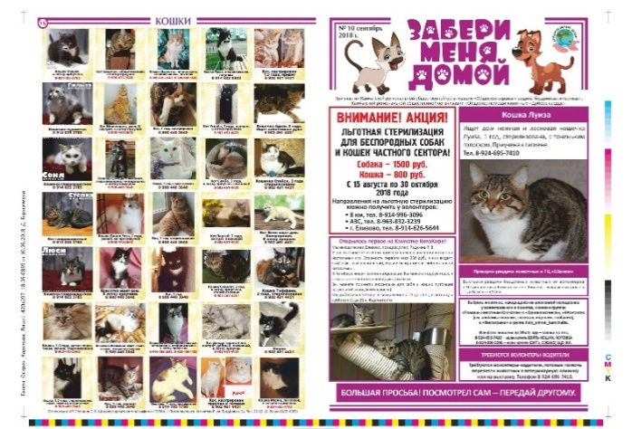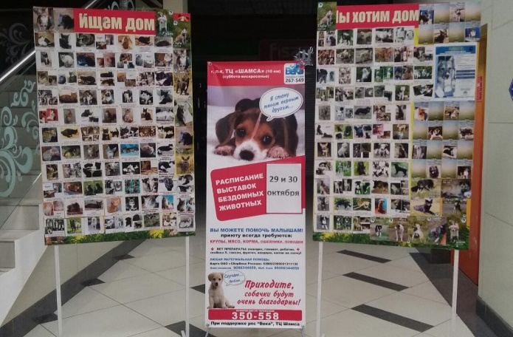

- 1 апреля 2019 года мы открыли на собственные средства и пожертвования приют «Котофеево», с 1 июля 2019 года приют для бездомных кошек «Оберег»

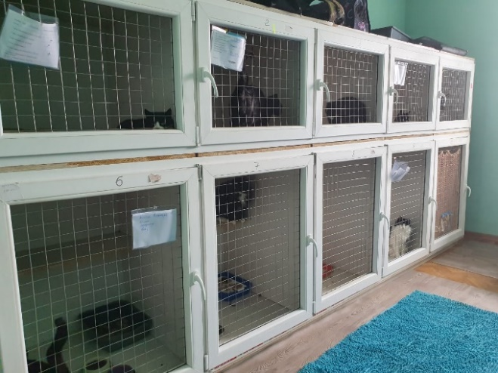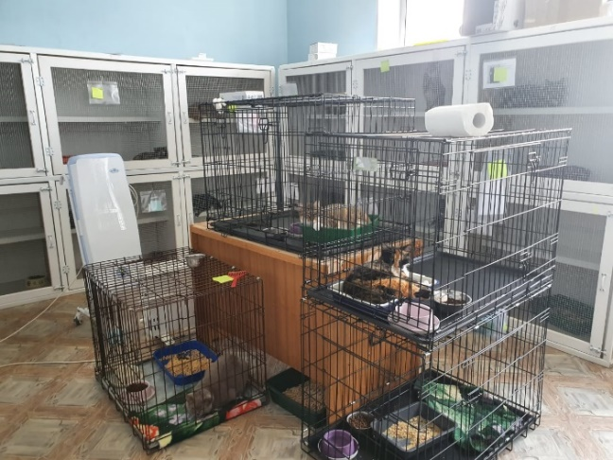
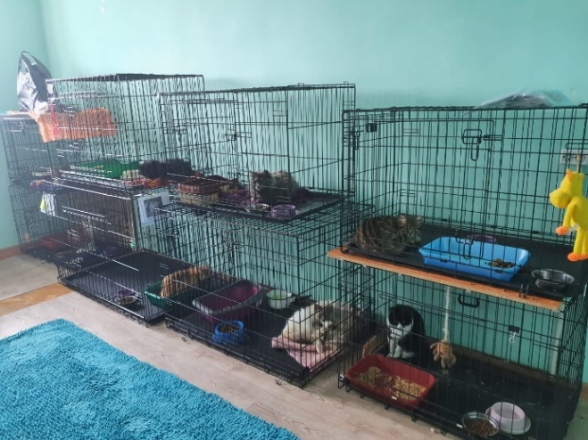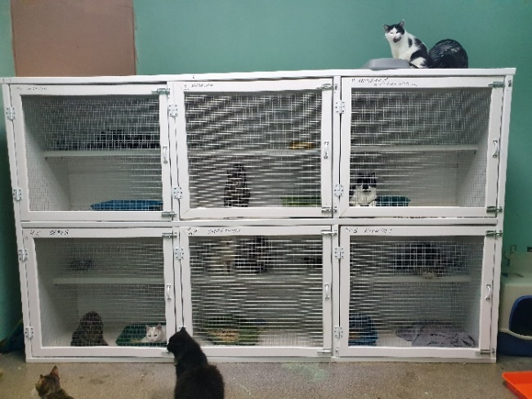
- Мы отлавливаем, лечим, стерилизуем, вакцинируем бездомных кошек и ищем им дом!
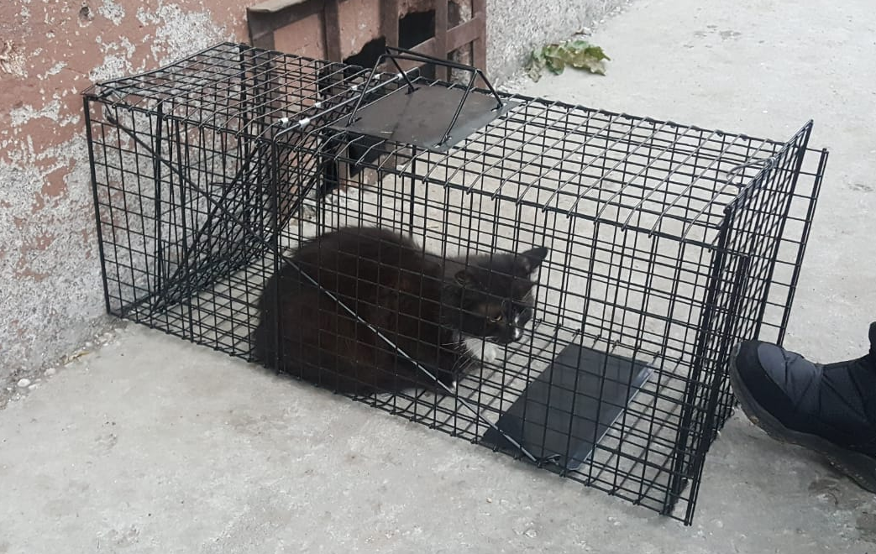
- Привлекаем волонтеров, проводим «уроки доброты» для школьников.
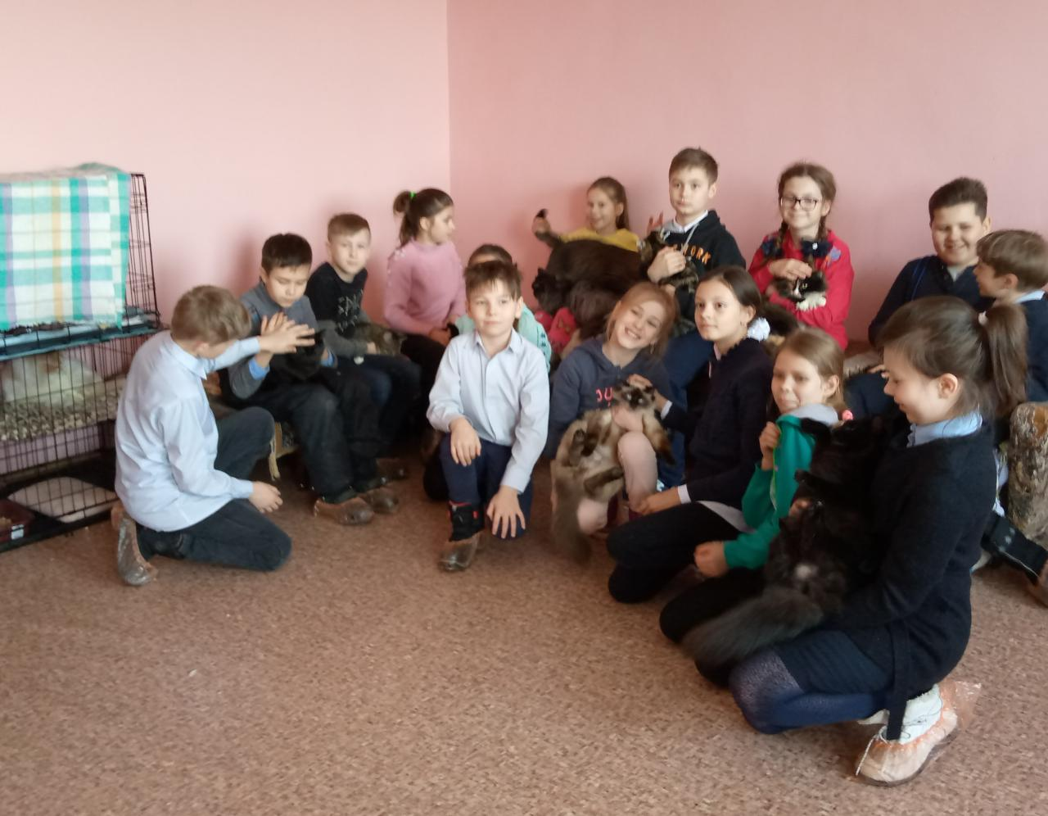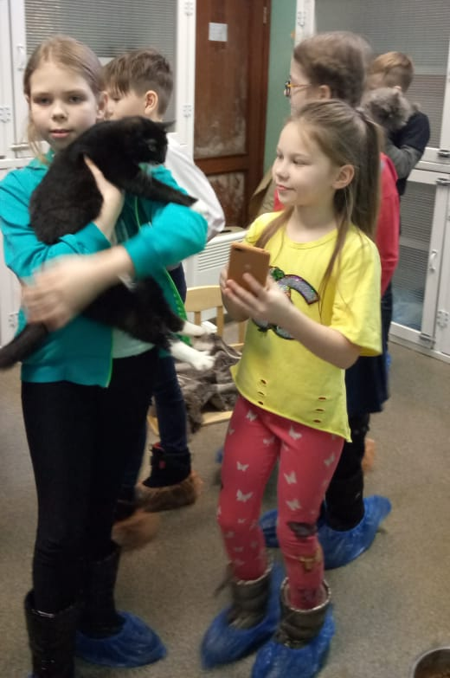
- Сегодня содержится около 300 бездомных кошек. За 2019 год нашли дом 184 кошки.
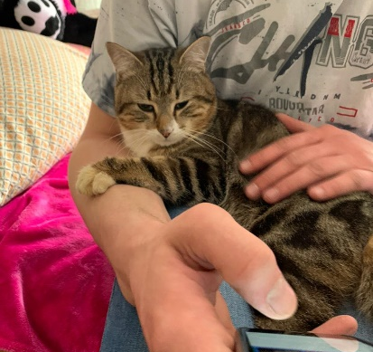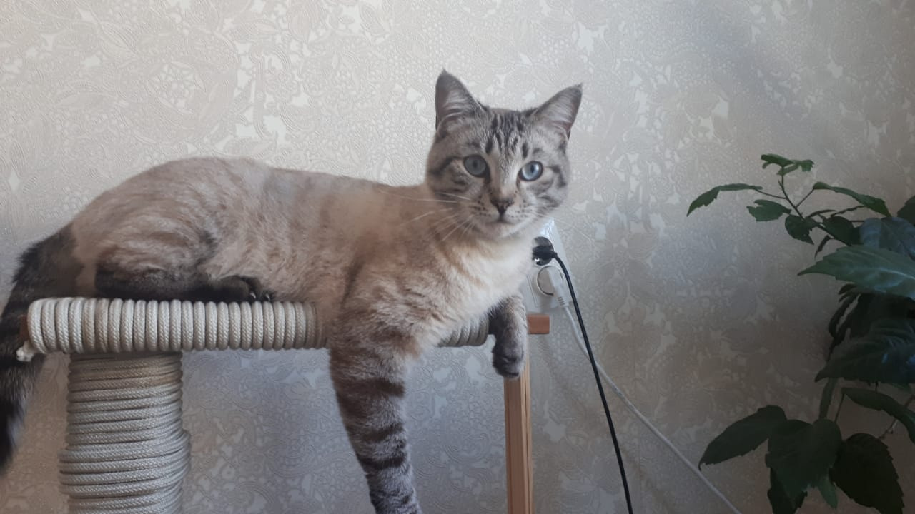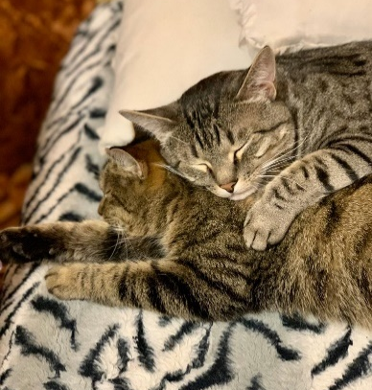

- В день у нас уходит:
- 40 кг корма «зооринг» - 8000 руб.,
- 100 паучей корма 2000 руб.,
- 20 кг древесного наполнителя 350 руб.,
- электроэнергии на 1300 руб.,
- оплата аренды 3000 руб.
- противопаразитарная обработка, вакцинация 1 кота 800 руб. минимум
- на лекарства уходит около 20 000 в мес.

- с 01 января функционирует пункт бесплатной стерилизации бездомных животных для волонтеров. Уже простерилизовано более 280 животных.
Наш сайт http://kamzoo.ru с ежедневным обновлением каталога пристраиваемых животных приютов и волонтеров Камчатки
Инстаграмм: @kotofeevo41, @priyut_obereg

Мы готовы к сотрудничеству с компаниями:
• Единовременное пожертвование
• Долгосрочное партнерство
• Совместная акция по сбору средств, кормов
• «уроки доброты» в приюте для детей и взрослых
Наши партнеры: типография «Искра», зоомагазины «Джунгли», «Чемпион», «Зообум», ветеринарные клиники «Лидер», «Багира», «Крокодил», ТРЦ «Шамса», ТЦ «Галант сити», ТЦ «Меридиан», «Авторадио», «Звуки города», газеты «Лукоморье плюс», «Срочно», «Тройка», ООО «Профитбух» и многие другие.
Реквизиты для перечисления спонсорской помощи:
КРОО «ОБЩЕСТВО ПОМОЩИ ЖИВОТНЫМ ДОБРОЕ СЕРДЦЕ»
ИНН 4105046176
КПП 410501001
ОГРН/ОГРНИП 1164101056239
Расчётный счёт 40703.810.6.36170000191
БИК 044442607
Банк СЕВЕРО-ВОСТОЧНОЕ ОТДЕЛЕНИЕ N8645 ПАО СБЕРБАНК
Корр. счёт 30101.810.3.00000000607

Средства будут направлены на приобретение ветеринарных препаратов, витаминов, питания, стерилизацию бездомных животных, а главное – удастся увеличить количество бесплатно принимаемых кошачьих.

Тел. для связи 8-909-836-8895 Луиза, председатель совета, 8-924-695-7410 Екатерина, волонтер

